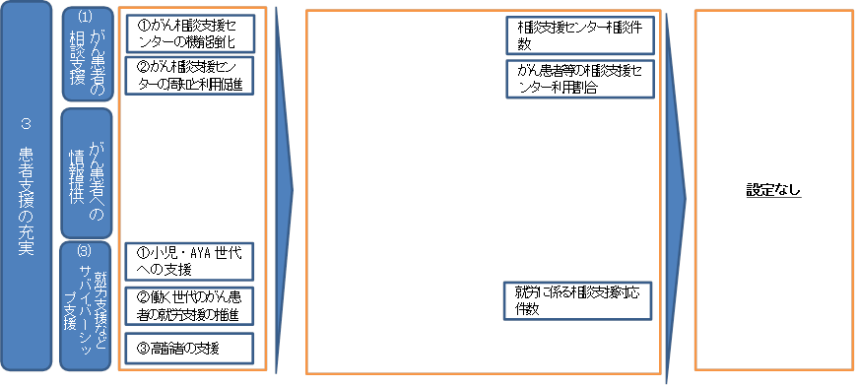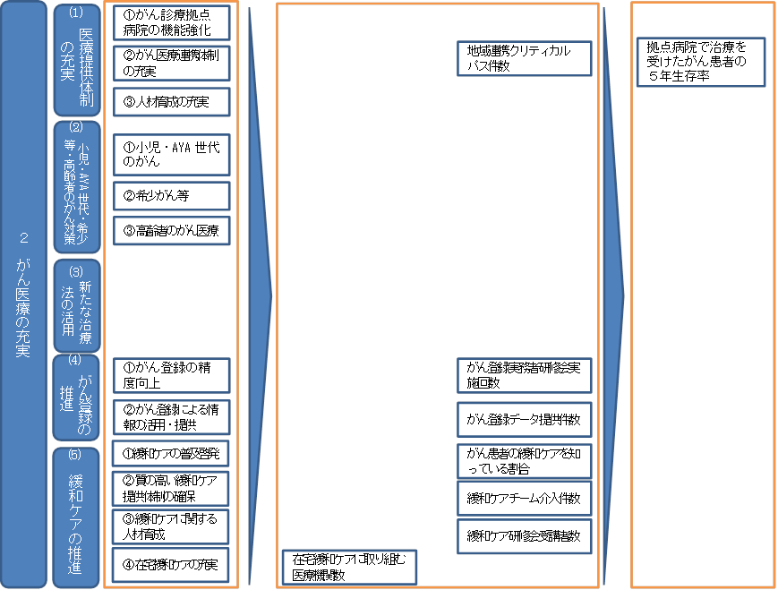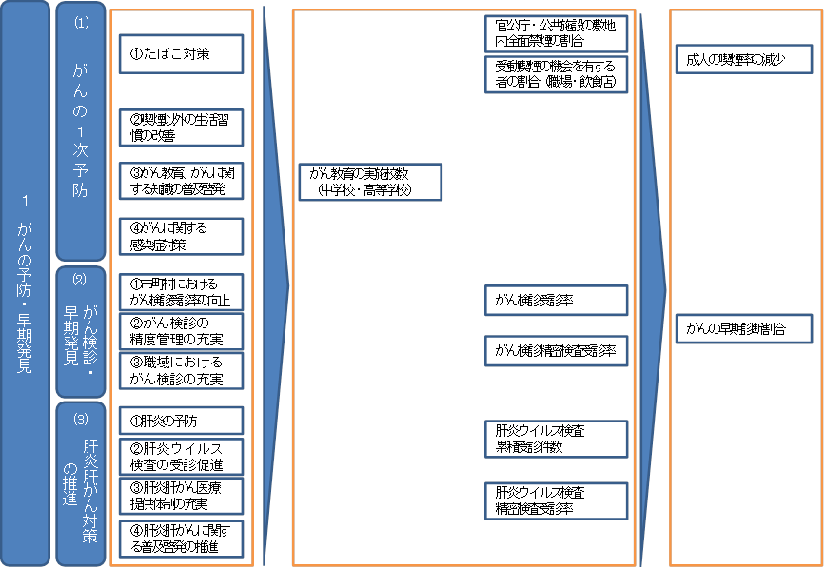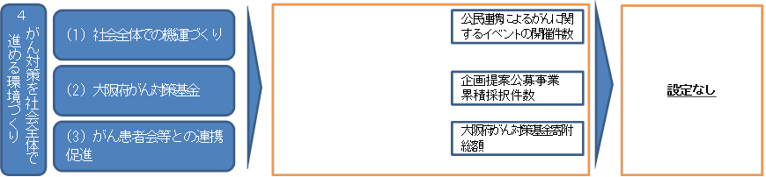

**資料４**

（75歳未満）

大阪府の全がん年齢調整死亡率の減少

二次医療圏間の大阪府の全がん年齢調整死亡率の差の縮小

二次医療圏間の大阪府の全がん年齢調整り患率の差の縮小

大阪府の全がん年齢調整り患率の減少

**第３期大阪府がん対策推進計画（素案）における施策と目標について**